Patcher 基本使用說明  
2023-11-11

1. 先到網頁下載 Patcher (假設最新版為 1.0.8 zip)  
   <https://gitcode.net/2301_79002849/lgGuide/-/raw/master/patcher/Releases/1.0.8.zip>
2. Unzip 檔案 並 打開 LgPatcher.exe  
   
3. 正常顯示的版面  
   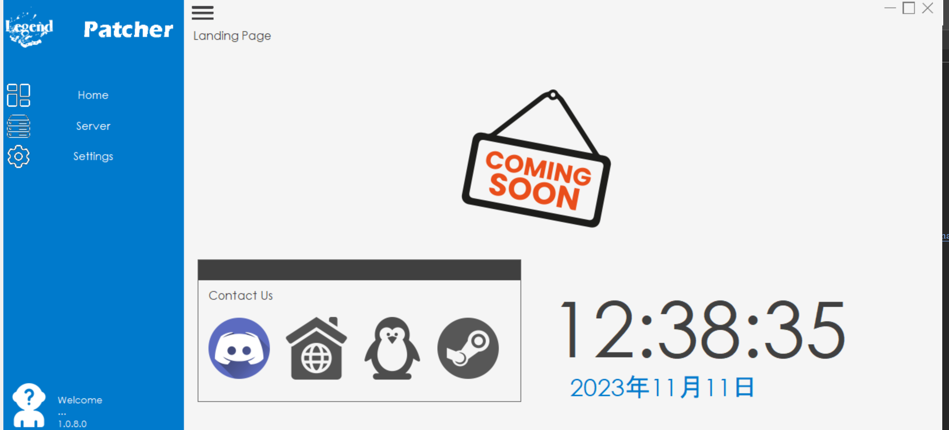
4. 點擊 Settings 按設定介紹填入資料
5. 點擊 Server 選擇對應的遊戲 , 並點擊服  
   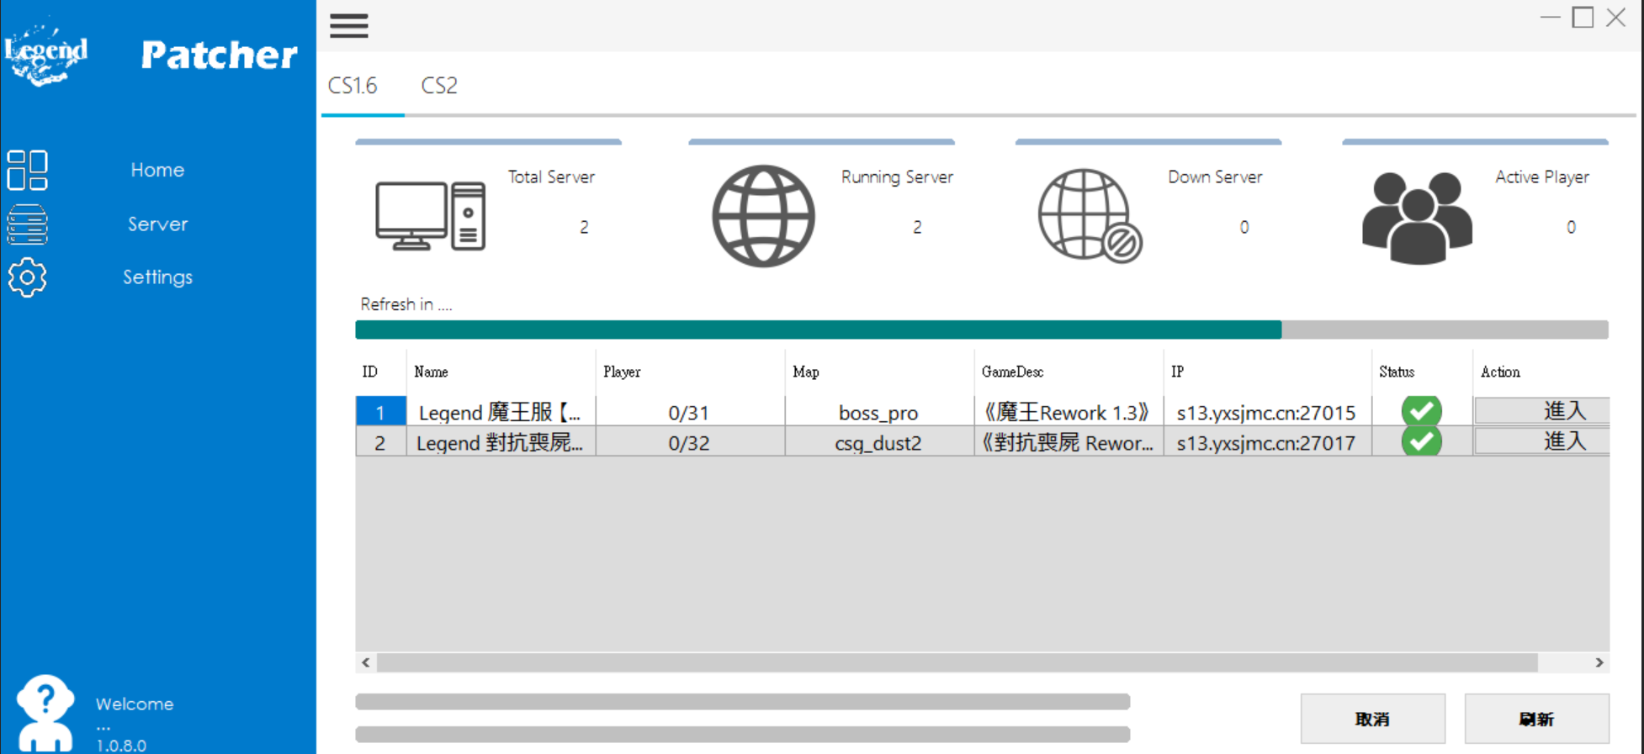
6. 點擊後 如果有資源要求更新 會顯示更新數量  
   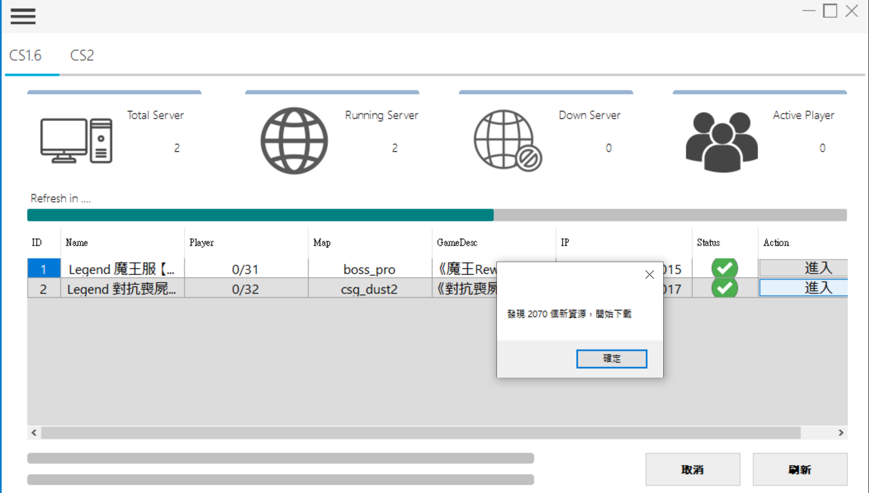
7. 等待下面的進度條完成並進入遊戲   
   (性能會受 網絡 , SSD, CPU, RAM 影響) 請自行調試

設定介紹

1. 設定 (通用)  
   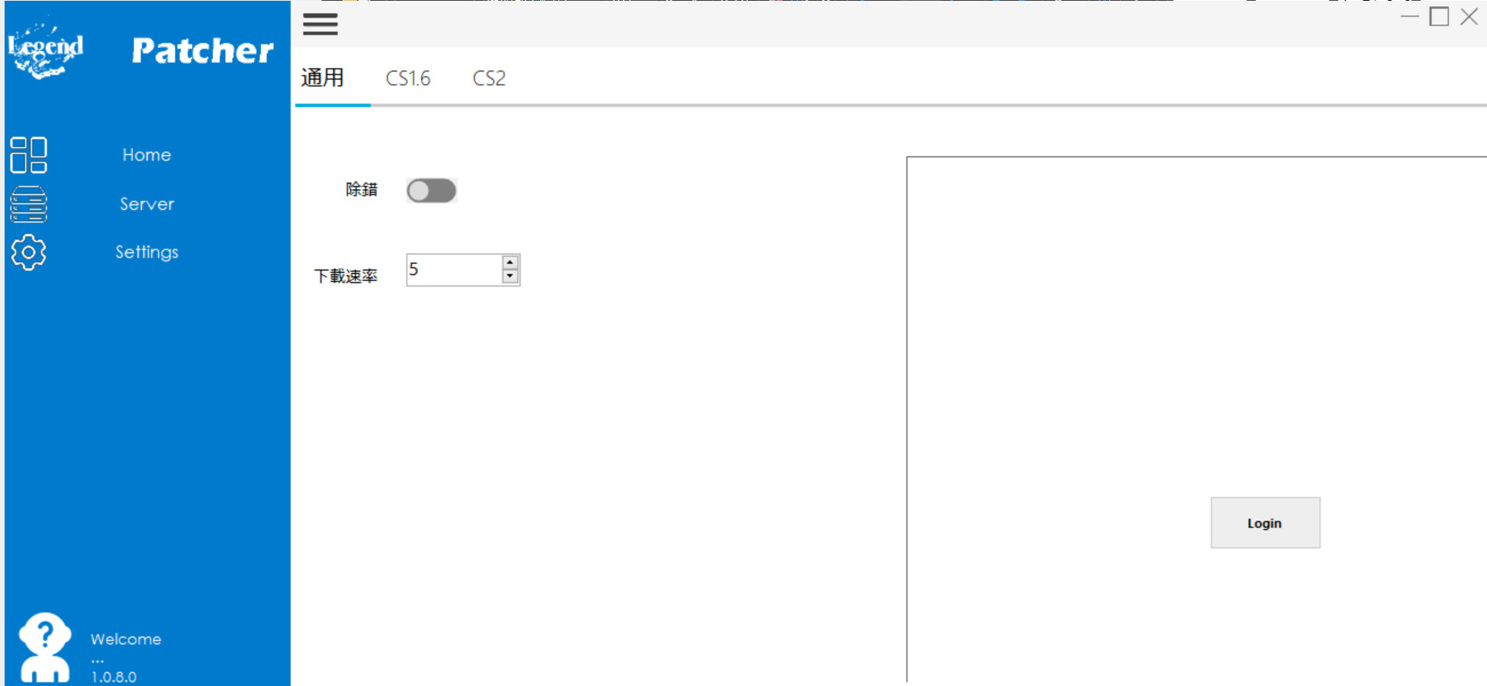  
   除錯 : Debug 模式 , 當管理員要求收集Log 時使用. 會在LgPatcher.exe的目錄生成 log.txt   
   下載速率: 每令多線程下載的數量, 5 代表同時支援 5 個下載 . (最低 1 , 最高200)
2. 設定 (CS16)  
   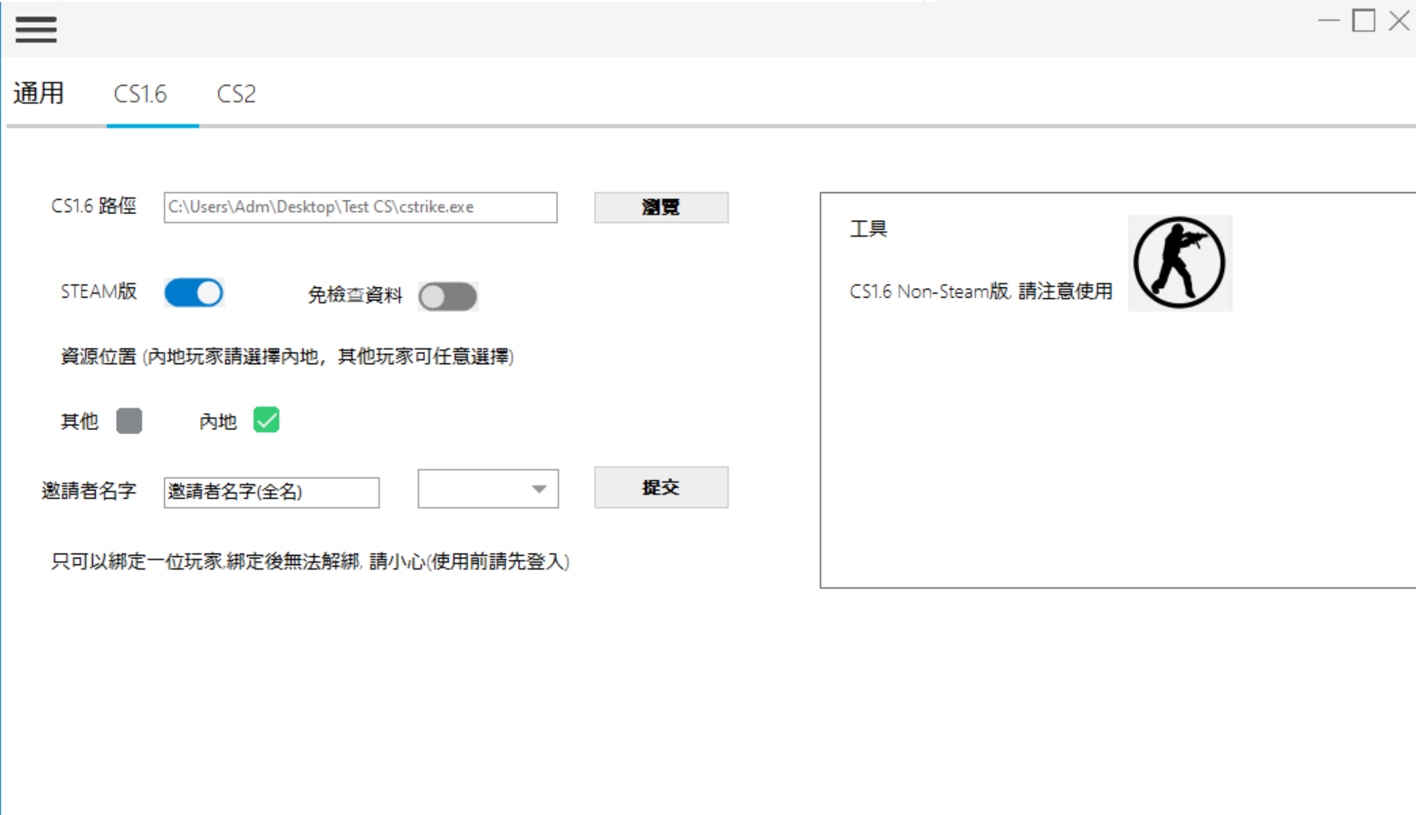  
   CS1.6 路俓: 綁定 hl.exe 或 cstrike.exe , 下載資源後會按照目錄的位置入服 \*必須填\*  
   STEAM 版: 要求可連接 Steam, 使用後會用 Steam網頁方法進服  
   免檢查資料: 使用後 不用下載資源可馬上入服 (沒有資源也會在服中下)  
   資源位置 : 其他為 github, 內地為 gitcode, 請確保自己能連接去選擇 \*必須填\*  
   邀請者名字: 為邀請系統使用 , 要求先在通用 Login 後, 並綁定邀請者名字
3. 設定 (CS2)  
   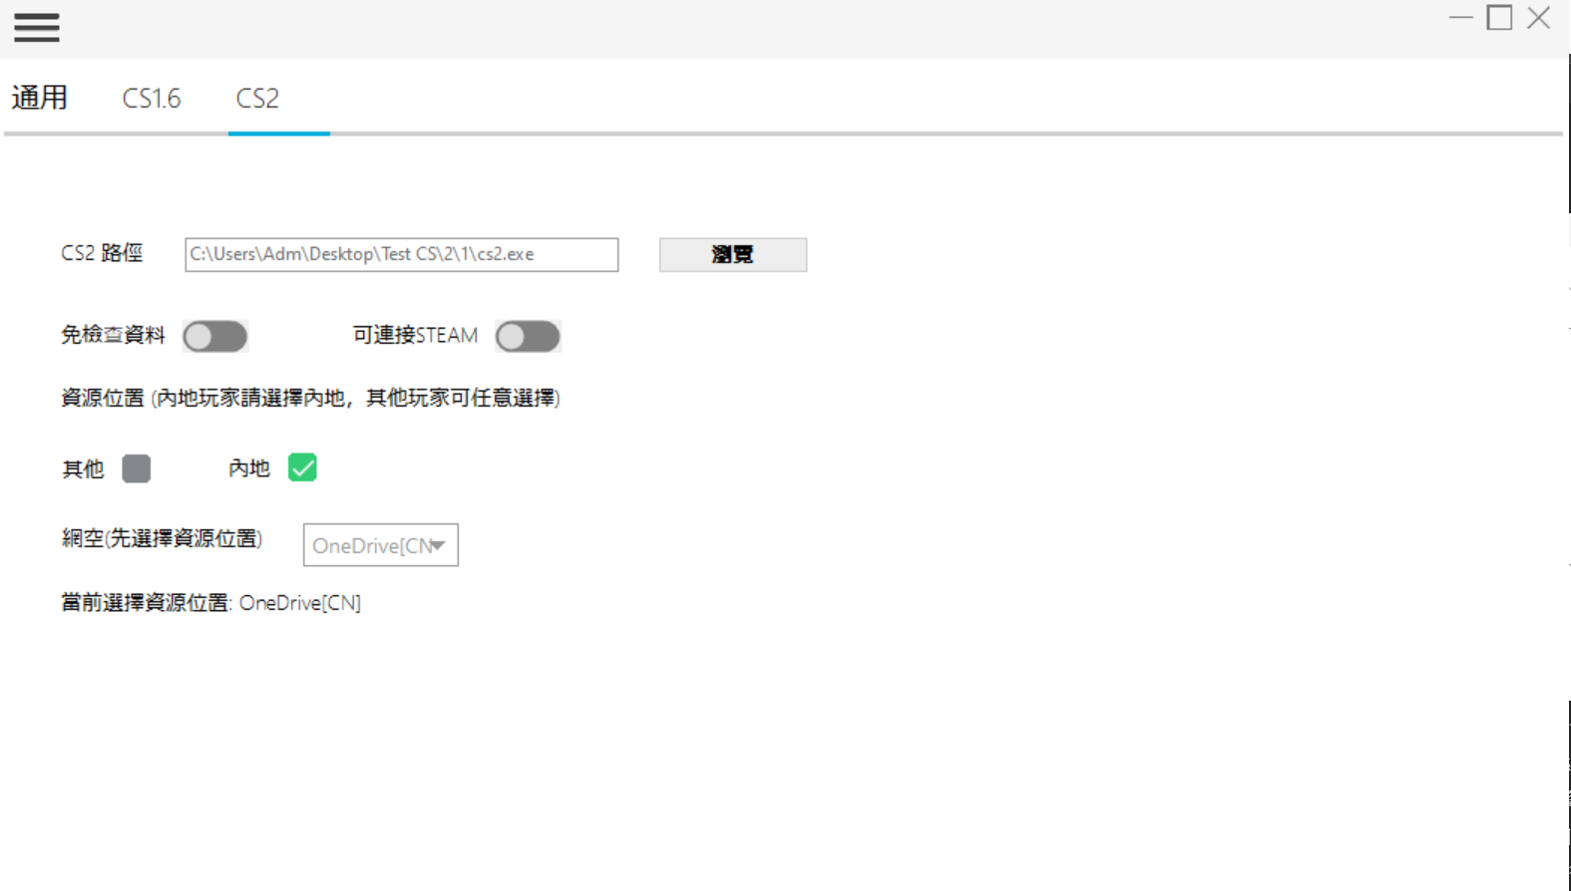  
   CS2 路俓: 綁定 cs2.exe, 下載資源後會按照目錄的位置入服 \*必須填\*  
   可連接Steam : 要求可連接 Steam, 使用後會用 Steam網頁方法進服  
   免檢查資料: 使用後 不用下載資源可馬上入服 \*暫CS2 不支援\*  
   資源位置 : 選擇後會在網空顯示對應 位置 \*必須填\*  
   網空: 針對不同地方人士提供下載位置